Газета
«ПОЖАРАМНЕТ»
ОТДЕЛЕНИЕ НАДЗОРНОЙ ДЕЯТЕЛЬНОСТИ
И ПРОФИЛАКТИЧЕСКОЙ РАБОТЫ ПО КОЗУЛЬСКОМУ РАЙОНУ

Выпуск №4 от 20 апреля 2023 года

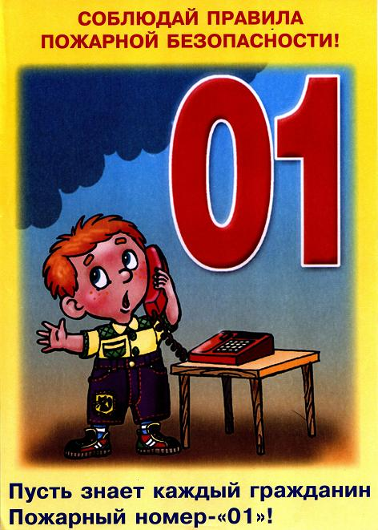  ГРАЖДАНЕ!!!!  При возникновении пожара немедленно вызывайте  пожарную охрану!!!  Тел. 01, 2-11-01, с сотовых телефонов 101,112, 01* |  | Содержание номера:  Оперативная обстановка  с пожарами………...2 стр.  Особый противопожарный режим …3 стр.  Кто с огнем неосторожен, у того пожар возможен! …4 стр.  Обращение (ТПБ к придомовой территории)…5 стр.  Порядок использования открытого огня и разведения костров на землях с/х назначения, землях запаса и землях населенных пунктах…6-7 стр.

ГАЗЕТА «ПОЖАРАМ НЕТ»
ОТДЕЛЕНИЯ НАДЗОРНОЙ ДЕЯТЕЛЬНОСТИ ПО КОЗУЛЬСКОМУ РАЙОНУ

Оперативная обстановка с пожарами на территории
Козульского района:

- произошло пожаров - 25
- погибло людей на пожарах - 0
- погибло из них детей - 0
- получили травмы на пожарах - 0
- травмировано детей – 0

Дознаватель ОНД и ПР по Козульскому району
УНД и ПР ГУ МЧС России по Красноярскому краю
капитан внутренней службы
В.В. Харкевич

ГАЗЕТА «ПОЖАРАМ НЕТ»
ОТДЕЛЕНИЯ НАДЗОРНОЙ ДЕЯТЕЛЬНОСТИ ПО КОЗУЛЬСКОМУ РАЙОНУ

С 05 мая особый противопожарный режим вводится на территории Козульского района.
В этот период действуют ограничения на посещение лесов, запрет на разведение костров и использование открытого огня в населенных пунктах, садоводческих и огороднических товариществах, вблизи железнодорожных и автомобильных дорог, линий электропередач.
За нарушение правил пожарной безопасности в условиях особого противопожарного режима гражданам придется заплатить административный штраф в размере от 10 до 20 тысяч рублей, должностным лицам - от 30 до 60 тысяч рублей, индивидуальным предпринимателям - от 60 до 80 тысяч рублей, юридическим лицам - от 400 до 800 тысяч рублей. Если в результате пожара пострадают люди или будет причинен крупный материальный ущерб, возможно возбуждение уголовного дела!

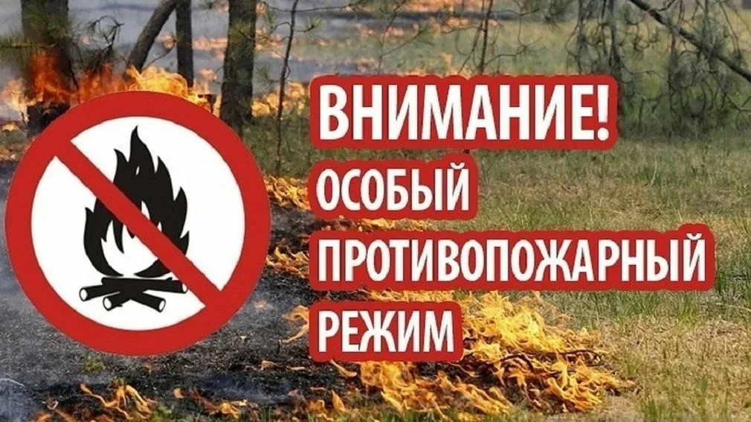

Нередко во время пожара даже взрослые в панике забывают, куда нужно звонить.
Увидел пожар - набирай 101.
Ваша безопасность - ваша ответственность!

Ст. инспектор ОНД и ПР по Козульскому району
УНД и ПР ГУ МЧС России по Красноярскому краю
капитан внутренней службы В.А. Дутчик

ГАЗЕТА «ПОЖАРАМ НЕТ»
ОТДЕЛЕНИЯ НАДЗОРНОЙ ДЕЯТЕЛЬНОСТИ ПО КОЗУЛЬСКОМУ РАЙОНУ

Кто с огнем неосторожен, у того пожар возможен!
Любители отдыха на природе часто являются виновниками возникновения пожаров. Почему? Ответ прост - не знают как подготовить безопасное место для костра или мангала.
Сегодня мы с вами выясним, когда и где можно разводить огонь? И какой административный штраф предусмотрен за несоблюдение требований пожарной безопасности?
Идеальный «рецепт» организации места для использования открытого огня на участке:
- Отмеряем 15 метров от жилой или хозяйственной постройки, если решили развести костер и приготовить еду.
- Роем для костра котлован глубиной от 30 см и радиусом до 1 метра. Территорию вокруг костра очищаем от мусора в радиусе 10 метров.
- Если есть мангал, прочно его укрепляем в земле в пяти метрах от дома. (территорию вокруг очищаем в радиусе 2 метров).
- Не ставим мангал под свисающими ветками деревьев и вплотную к какой-либо опоре - забору, стене хозяйственной постройки, беседки.
- Для надежности (или спокойствия соседей) делаем защитный экран или специальный навес над мангалом. Ветер может в любую минуту поменяться и разнести уголь.
- Проверяем, нет ли вокруг легковоспламеняющихся предметов (сухой травы, дров) и делаем земляную полосу от полуметра шириной вокруг костра или мангала. Это минерализованная полоса, которая в случае пожара не позволит огню пойти дальше.
- Держим сотовый телефон в кармане.
- Держим при себе песок или огнетушитель и не отходим от горящего мангала или костра ни на минуту.
- Ни в коем случае не разводим открытый огонь в ветренную погоду и не доверяем присматривать за огнем детям!
- При чрезвычайной ситуации звоним «01» (с мобильного телефона «112» или «101»)
Если решили организовать сжигание сухой травы, веток, листвы и сухой растительности на своём участке.
Здесь требования такие же как к костру, однако, если взять для сжигания металлическую бочку с крышкой, которой можно полностью закрыть ёмкость сверху, то расстояние до ближайших построек можно уменьшить вдвое, то есть до 7,5 метров.
Считаю своим долгом так же сообщить, что в период действия особого противопожарного режима на территории района все вышеуказанные правила не действуют. Открытым огнем в этот период пользоваться запрещается совсем.
За несоблюдение требований пожарной безопасности, в условиях особого противопожарного режима, предполагается административный штраф:
- на граждан от 10 000 рублей до 20 000 рублей;
-на должностных лиц - от 30 000 рублей до 60 000 рублей;
-на юридических лиц - от 400 000 рублей до 800 000 рублей.
ГАЗЕТА «ПОЖАРАМ НЕТ»
ОТДЕЛЕНИЯ НАДЗОРНОЙ ДЕЯТЕЛЬНОСТИ ПО КОЗУЛЬСКОМУ РАЙОНУ

Уважаемые жители Козульского района!!!

В настоящем обращении к Вам, попытаюсь кратко и информативно довести требования пожарной безопасности к придомовой территории. И так к сути данного вопроса. Согласно Постановления Правительства РФ от 16.09.2020 г. №1479 «Об утверждении Правил противопожарного режима в Российской Федерации» собственники и землепользователи земельных участков, обязаны производить регулярную уборку приусадебных участков от горючих материалов и сухой травы. К горючим материалам относятся отходы лесопиления (опилки, щепки, кара и обрезки древесины). На территории района проблема складирования древесных обрезков стоит достаточно остро, стоит проехать по любой из улиц населенного пункта и увидеть что, практически через дом на полянах, а то и на дороге лежат такие обрезки. Помимо того, что это создает неприглядный вид, такое складирование создает дополнительную опасность распространения огня на дома и хозяйственные строения, исключая эффективность противопожарных разрывов.
Такое положение и ситуация с отходами в целом, в населенных пунктах района, не может оставаться незамеченной.
В рамках проведения профилактических мероприятий отделением надзорной деятельности и профилактической работы по Козульскому району будут организованы ежедневные мероприятия по выявлению и пресечению нарушений требований пожарной безопасности на придомовых территориях. Продолжительность профилактики не ограничена сроком проведения и будет осуществляться до полного устранения нарушений.
Так же хотелось бы уделить особое внимание административной ответственности за невыполнение требований изложенных в Постановления Правительства №1479, для граждан совершающих правонарушение - от 5000 до 15000 рублей, а в условиях введенного особого противопожарного режима – от 10000 до 20000 рублей.
Надеюсь, что это обращение послужит руководством к действию, и жители Козульского района приведут свои земельные участки в порядок, тем самым внеся свою лепту в общую безопасность целых населенных пунктов.

Начальник ОНД и ПР по Козульскому району
УНД и ПР ГУ МЧС России по Красноярскому краю
подполковник внутренней службы
Е.А. Цамаев

ГРАЖДАНЕ!!!!
При возникновении пожара немедленно вызывайте
пожарную охрану!!!
Тел. 01, 2-11-01, с сотовых телефонов 101,112, 01*

ГАЗЕТА «ПОЖАРАМ НЕТ»
ОТДЕЛЕНИЯ НАДЗОРНОЙ ДЕЯТЕЛЬНОСТИ ПО КОЗУЛЬСКОМУ РАЙОНУ

Порядок
использования открытого огня и разведения костров на землях
сельскохозяйственного назначения, землях запаса и землях населенных пунктов
1. Настоящий порядок использования открытого огня и разведения костров на землях сельскохозяйственного назначения, землях запаса и землях населенных пунктов (далее - порядок) устанавливает обязательные требования пожарной безопасности к использованию открытого огня и разведению костров на землях сельскохозяйственного назначения, землях запаса и землях населенных пунктов (далее - использование открытого огня).
2. Использование открытого огня должно осуществляться в специально оборудованных местах при выполнении следующих требований:
а) место использования открытого огня должно быть выполнено в виде котлована (ямы, рва) не менее чем 0,3 метра глубиной и не более 1 метра в диаметре или площадки с прочно установленной на ней металлической емкостью (например, бочка, бак, мангал) или емкостью, выполненной из иных негорючих материалов, исключающих возможность распространения пламени и выпадения сгораемых материалов за пределы очага горения, объемом не более 1 куб. метра;
б) место использования открытого огня должно располагаться на расстоянии не менее 50 метров от ближайшего объекта (здания, сооружения, постройки, открытого склада, скирды), 100 метров - от хвойного леса или отдельно растущих хвойных деревьев и молодняка и 30 метров - от лиственного леса или отдельно растущих групп лиственных деревьев. При использовании открытого огня для сжигания сухой травы, веток, листвы и другой горючей растительности на индивидуальных земельных участках населенных пунктов, а также на садовых или огородных земельных участках место использования открытого огня должно располагаться на расстоянии не менее 15 метров до зданий, сооружений и иных построек;
в) территория вокруг места использования открытого огня должна быть очищена в радиусе 10 метров от сухостойных деревьев, сухой травы, валежника, порубочных остатков, других горючих материалов и отделена противопожарной минерализованной полосой шириной не менее 0,4 метра;
г) лицо, использующее открытый огонь, должно быть обеспечено первичными средствами пожаротушения для локализации и ликвидации горения, а также мобильным средством связи для вызова подразделения пожарной охраны.
3. При использовании открытого огня для сжигания сухой травы, веток, листвы и другой горючей растительности в металлической емкости или емкости, выполненной из иных негорючих материалов, исключающей распространение пламени и выпадение горючих материалов за пределы очага горения, минимально допустимые расстояния, предусмотренные подпунктами "б" и "в" пункта 2 порядка, могут быть уменьшены вдвое. При этом устройство противопожарной минерализованной полосы не требуется.
4. В целях своевременной локализации процесса горения емкость, предназначенная для сжигания мусора, должна использоваться с металлическим листом, размер которого должен позволять полностью закрыть указанную емкость сверху.
5. При использовании открытого огня и разведении костров для приготовления пищи в специальных несгораемых емкостях (например, мангалах, жаровнях) на земельных участках населенных пунктов, а также на садовых или огородных земельных участках противопожарное расстояние от очага горения до зданий, сооружений и иных построек допускается уменьшать до 5 метров, а зону очистки вокруг емкости от горючих материалов - до 2 метров.
ГАЗЕТА «ПОЖАРАМ НЕТ»
ОТДЕЛЕНИЯ НАДЗОРНОЙ ДЕЯТЕЛЬНОСТИ ПО КОЗУЛЬСКОМУ РАЙОНУ

6. В случаях выполнения работ по уничтожению сухой травянистой растительности, стерни, пожнивных остатков и иных горючих отходов, организации массовых мероприятий с использованием открытого огня допускается увеличивать диаметр очага горения до 3 метров. При этом минимально допустимый радиус зоны очистки территории вокруг очага горения от сухостойных деревьев, сухой травы, валежника, порубочных остатков, других горючих материалов в зависимости от высоты точки их размещения в месте использования открытого огня над уровнем земли следует определять согласно приложению.
7. При увеличении диаметра зоны очага горения должны быть выполнены требования пункта 2 порядка. При этом на каждый очаг использования открытого огня должно быть задействовано не менее 2 человек, обеспеченных первичными средствами пожаротушения и прошедших обучение мерам пожарной безопасности.
8. В течение всего периода использования открытого огня до прекращения процесса тления должен осуществляться контроль за нераспространением горения (тления) за пределы очаговой зоны.
9. Использование открытого огня запрещается:
на торфяных почвах;
при установлении на соответствующей территории особого противопожарного режима;
при поступившей информации о приближающихся неблагоприятных или опасных для жизнедеятельности людей метеорологических последствиях, связанных с сильными порывами ветра;
под кронами деревьев хвойных пород;
в емкости, стенки которой имеют огненный сквозной прогар, механические разрывы (повреждения) и иные отверстия, в том числе технологические, через которые возможно выпадение горючих материалов за пределы очага горения;
при скорости ветра, превышающей значение 5 метров в секунду, если открытый огонь используется без металлической емкости или емкости, выполненной из иных негорючих материалов, исключающей распространение пламени и выпадение сгораемых материалов за пределы очага горения;
при скорости ветра, превышающей значение 10 метров в секунду.
10. В процессе использования открытого огня запрещается:
осуществлять сжигание горючих и легковоспламеняющихся жидкостей (кроме жидкостей, используемых для розжига), взрывоопасных веществ и материалов, а также изделий и иных материалов, выделяющих при горении токсичные и высокотоксичные вещества;
оставлять место очага горения без присмотра до полного прекращения горения (тления);
располагать легковоспламеняющиеся и горючие жидкости, а также горючие материалы вблизи очага горения.
11. После использования открытого огня место очага горения должно быть засыпано землей (песком) или залито водой до полного прекращения горения (тления).
ГАЗЕТА «ПОЖАРАМ НЕТ»
ОТДЕЛЕНИЯ НАДЗОРНОЙ ДЕЯТЕЛЬНОСТИ ПО КОЗУЛЬСКОМУ РАЙОНУ

Помните!
Соблюдение мер пожарной безопасности – это залог вашего благополучия, сохранности вашей жизни и жизни ваших близких!
Пожар легче предупредить, чем потушить!

ГРАЖДАНЕ!!!!
При возникновении пожара немедленно вызывайте
пожарную охрану!!!
Тел. 01, 2-11-01, с сотовых телефонов 101,112, 01*

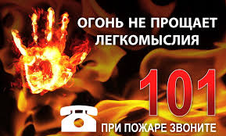

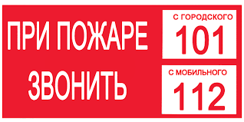

Ст. инспектор ОНД и ПР по Козульскому району
УНД и ПР ГУ МЧС России по Красноярскому краю
капитан внутренней службы В.А. Дутчик
Выпускается бесплатно.  Тираж 999 экз. | №4 от 20 апреля 2023 года | Выпускается отделением надзорной деятельности  и профилактической работы  по Козульскому району Красноярского края.  Адрес: 662050, Красноярский край, Козульский район, п. Козулька, ул. Центральная, 40 «А»  тел. (39154) 2-11-01  Редактор газеты: ст. инспектор ОНД и ПР по Козульскому району В.А. Дутчик

